ŠPORTNA VZGOJA, 3. B
16.3.2020- 20.3.2020

16.3.2020

Igre z žogo.

19.3.2020


3 minute teka na mestu.

20.3.2020
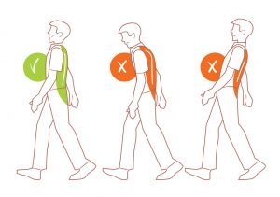
3 minute hoje na mestu.

